1. 避雷器更换，雷击恢复功能需继承。

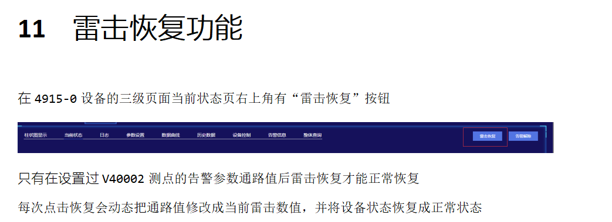

避雷器编号新增：4883-0

雷击测点（累加）：

V420481;1路A相雷击次数

V420483;1路B相雷击次数

V420485;1路C相雷击次数

V420487;2路A相雷击次数

V420489;2路B相雷击次数

V420491;2路C相雷击次数